***
Літаратурна-краязнаўчае выданне прысвечана 130-годдзю з дня нараджэння Рыгора Раманавіча Шырмы (1892–1978), беларускага харавога дырыжора, фалькларыста, народнага артыста БССР (1949), народнага артыста СССР (1955), Героя Сацыялістычнай Працы (1977).

Пружанская ЦРБ ім. М. Засіма

Чараўнік народнай песні
Рыгор Раманавіч Шырма

Літаратурна-краязнаўчае выданне

Пружаны, 2022

Рыгор Раманавіч Шырма нарадзіўся 21 студзеня 1892 года ў в. Шакуны Пружанскага павета Гродзенскай губерні (цяпер Пружанскага раёна Брэсцкай вобласці) у вялікай сялянскай сям’і. Захапленне роднай песняй пачалося ў раннім дзяцінстве. Першым, хто дапамог Рыгору Шырме адчуць прыгажосць харавых спеваў, быў хатні настаўнік у Шакунах, былы семінарыст Салук. Любоў да песні ўзрасла ў час вучобы ў Пружанскім гарадскім вучылішчы (1905–1910). Цягу яго да народнай паэзіі заўважыў настаўнік літаратуры Манцэвіч, ён і параіў яму запісваць песні.
У час навучання на двухгадовых Свянцянскіх настаўніцкіх курсах (1911–1912) Р. Р. Шырма праходзіць сальфеджыа, вучыцца іграць на скрыпцы, адначасова спрабуе запісваць мелодыі. З 1912 года настаўнічаў у Лідскім павеце. У канцы Першай сусветнай вайны быў мабілізаваны, закончыў Чугуеўскае ваеннае вучылішча, служыў прапаршчыкам ў Туркестане. Скончыў Седліцкі настаўніцкі інстытут у 1918-м (тады інстытут знаходзіўся ва эвакуацыі ў Яраслаўлі).
У чэрвені 1922 года Р. Р. Шырма, цяпер ужо сямейны чалавек, вяртаецца на Пружаншчыну. 1922–1925 гады былі, мабыць, самымі цяжкімі ў жыцці Рыгора Раманавіча. Па просьбах мяшчан і протаіерэя ён кіраваў царкоўным хорам сабора Аляксандра Неўскага ў Пружанах. Паваротным для яго стаў канцэрт у Пружанах, на якім прысутнічаў Браніслаў Тарашкевіч. Пазнаёміўшыся з фальклорнымі запісамі збіральніка, вядомы філолаг убачыў у Рыгору Шырме чалавека, здольнага ўзначаліць культурна-асветніцкую працу.
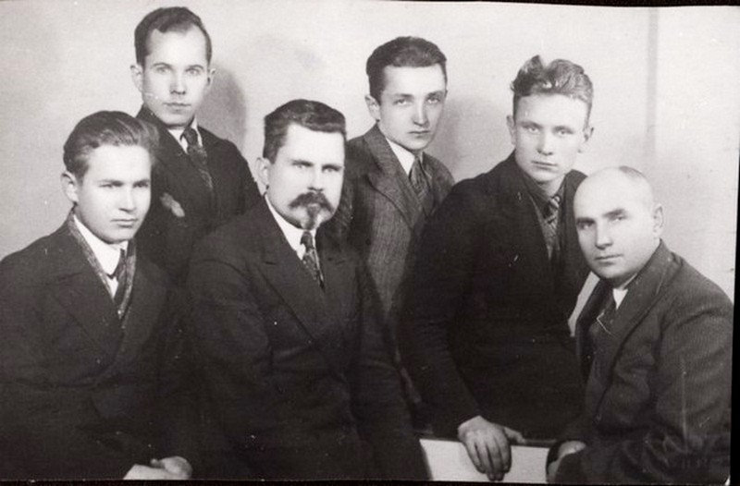
У 1925 годзе Р. Р. Шырма пераязджае ў Вільню, працуе ў сакратарыяце Грамады, выхавацелем у інтэрнаце для хлопчыкаў Віленскай беларускай гімназіі, выкладае тут спевы і арганізуе хор беларускай гімназіі, а потым хор беларускага саюза студэнтаў універсітэта, які, аднак, некаторы час называўся хорам студэнтаў і рабочай моладзі. З 1926 выкладчык беларускай гімназіі, арганізатар прафесійных і самадзейных харавых калектываў, у тым ліку хора Беларускага саюза студэнтаў (1931) у Вільні. Сакратар Таварыства беларускай школы (1928–1937).
(Вечар беларускае паэзіі і песні ў Віленскім універсітэце. Злева направа П.Сергіевіч, Я.Хвораст, Р.Шырма, Р.Бярозка, М.Танк, В.Труцька. 1930-я гады)
Друкавацца пачаў у 1925 годзе. Вытрымаўшы праверку практыкай, лепшыя апрацоўкі народных песень склалі зборнік «Беларускія народныя песні» (1929), які ўключаў 25 аранжыровак песень.
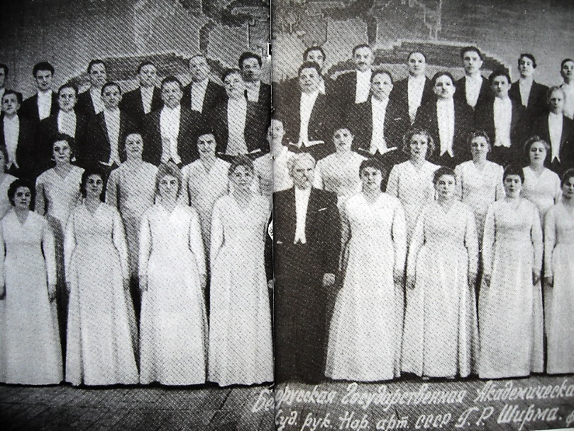
Пасля ўз’яднання Заходняй Беларусі з БССР арганізаваў у Беластоку ў 1940 годзе Беларускі ансамбль песні і танца. Пасля шэрагу паспяховых выступленняў у многіх гарадах Беларусі ў маі 1941 года калектыў выехаў на гастролі ў Маскву, дзе яго застаў пачатак Вялікай Айчыннай вайны. Ансамбль працягваў сваю дзейнасць на Урале, у Кузбасе, Сярэдняй Азіі. У канцы 1943 года вярнуўся ў Беларусь, выступаў перад воінамі 1-га Беларускага фронту. У ліпені 1944 года ансамбль прыехаў у разбураны Мінск, а восенню таго ж года пераехаў у Гродна. Р. Р. Шырма атрымаў званне «Заслужаны дзеяч мастацтваў БССР» (1946). У 1950 годзе ансамбль быў рэарганізаваны і перайменаваны ў Дзяржаўны хор БССР. У 1952 годзе хор пераязджае ў Мінск. У 1957 годзе яму надаецца назва «Дзяржаўная харавая капэла БССР». Да 1970 года Рыгор Раманавіч кіраваў калектывам, які называлі капэлай Шырмы.
Новыя творчыя магчымасці адкрыліся ў савецкі час перад Р. Р. Шырмай – збіральнікам песеннага фальклору. Тысячы яго запісаў становяцца каштоўнейшымі зборнікамі. Р. Р. Шырма выступаў як публіцыст і літаратурны крытык. У 1966 годзе прыняты ў Саюз пісьменнікаў СССР. З 1966 года – старшыня праўлення Саюза кампазітараў БССР і сакратар праўлення Саюза кампазітараў СССР. Дэпутат Вярхоўнага Савета БССР (1955–1978). У 1966 і 1974 года удастоены Дзяржаўнай прэміі БССР, у 1977 годзе – звання Героя Сацыялістычнай Працы.
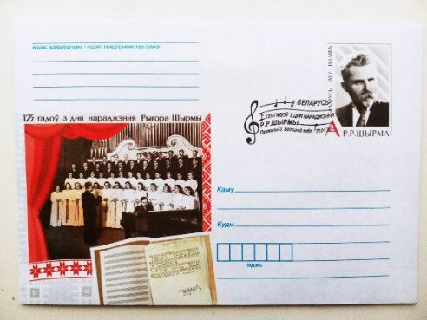
Рыгор Раманавіч узнагароджаны двума ордэнамі Леніна (1967, 1977), ордэнамі Кастрычніцкай Рэвалюцыі (1971), Працоўнага Чырвонага Сцяга (1962), «Знак Пашаны» (1944) і інш. За ўмацаванне культурных сувязей паміж славянскімі народамі ўрад Балгарыі ўзнагародзіў Р. Р. Шырму ордэнам Кірылы і Мефодзія, а ў ПНР яму надалі ганаровае званне «Заслужаны дзеяч польскай культуры».
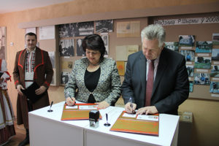
У Пружанскай дзіцячай школе мастацтваў, якая носіць імя Рыгора Шырмы, стаіць на вуліцы, названай у яго гонар, мае музей земляка ў рамках адкрыцця тыдня, прысвечанага 125-годдзю з дня нараджэння Р. Р. Шырмы, была праведзена ўрачыстая цырымонія гашэння маркі з выявай гэтага вялікага дзеяча культуры і мастацтва (мастак Яўгенія Бядонік). Былі спецыяльна выпушчаныя 50 тысяч паштовых канвертаў, якія пайшлі па Беларусі і за яе межы.
На здымку: дырэктар Брэсцкага філіяла РУП “Белпошта” В.М.Пух і намеснік старшыні Пружанскага райвыканкама М.П.Кудравец падчас працэдуры гашэння маркі. (Фота А. Зялевіч)
Р. Р. Шырма памёр 23 сакавіка 1978 года. Пахаваны на Усходніх могілках г. Мінска. У Мінску на доме, дзе жыў музыкант (вул. Савецкая, 19), устаноўлена мемарыяльная дошка (1980; скульптар У. Хмызнікаў). Яго імя прысвоена Пружанскай дзіцячай музычнай школе, Брэсцкаму дзяржаўнаму музычнаму каледжу.
Р. Шырме прысвечаны верш Ніла Гілевіча «Сэрца дзядзькі Рыгора».
Колькі птахаў пявучых у родных лясах,
Колькі нот непаўторных у іх галасах,
Колькі тонаў, адценняў, ладоў, перабораў —
Столькі песень у сэрцы у дзядзькі Рыгора.
Колькі ў краі бацькоўскім празрыстых крыніц,
Колькі іх, між пагоркаў, булькоча-звініць,
Бегучы, ручайкамі, да сіняга мора, —
Столькі песень у сэрцы у дзядзькі Рыгора.
Колькі ў небе вясновым за тысячы год
Абдараючы радасцю долы і горы, —
Столькі песень у сэрцы у дзядзькі Рыгора.
Дык якім жа павінен ён волатам быць,
Каб у сэрцы адным гэтак многа ўмясціць?
Ой, не дзіва, скажу вам, не дзіва, не дзіва,
Калі песняю песень у сэрцы — Радзіма!

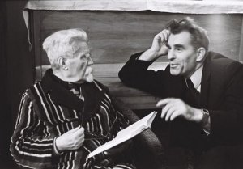
(Рыгор Шырма з Нілам Гілевічам)

Літаратура:

- Шырма Рыгор Раманавіч / Л. С. Мухарынская // Беларуская энцыклапедыя : у 18 т. Мінск, 2004. Т. 18, кн. 1. С. 20.
- Ширма Григорий Романович // Республика Беларусь : энциклопедия : в 7 т. Минск, 2008. Т. 7. С. 593.
- Шырма Рыгор Раманавіч / Т. Б. Варфаламеева // Беларускі фальклор : энцыклапедыя : у 2 т. Мінск, 2006. Т. 2. С. 774–775.
- Шырма Рыгор / У. А. Калеснік // Беларускія пісьменнікі : біябіліяграфічны слоўнік : у 6 т. Мінск, 1995. Т. 6. С. 429–435.
- Рыгор Шырма // Беларускія пісьменнікі (1917–1990) : даведнік / склад. А. К. Гардзіцкі. Мінск : Мастацкая літаратура, 1994. С. 617–618.
- Шырма Рыгор Раманавіч / Л. С. Мухарынская // Энцыклапедыя літаратуры і мастацтва Беларусі : у 5 т. Мінск, 1987. Т. 5. С. 608–609.
- Шырма Рыгор Раманавіч / Т. А. Дубкова // Беларуская савецкая энцыклапедыя : у 12 т. Мінск, 1974. Т. 11. С. 392.
- Няспынны пошук гармоніі ; «Вось ізноў я спеў капэлы чую…» ; Песні Захвеі // Памяць : гіст.-дакум. хроніка Пружанскага раёна. Мінск, 1992. С. 403–408.
- Мемарыяльная дошка Шырме Рыгору Раманавічу // Збор помнікаў гісторыі і культуры Беларусі. Мінск. Мінск, 1988. С. 184.
- Дзяржаўная акадэмічная харавая капэла Рэспублікі Беларусі імя Р. Р. Шырмы // Беларуская энцыклапедыя : у 18 т. Мінск, 1998. Т. 6. С. 145.
- Дзяржаўная акадэмічная харавая капэла БССР імя Р. Р. Шырмы / Г. І. Цітовіч // Энцыклапедыя літаратуры і мастацтва Беларусі : у 5 т. Мінск, 1985. Т. 2. С. 310–311.
- Родина Ширмы Григория Романовича: [д. Шакуны] / Т. А. Дубкова // Свод памятников истории и культуры Белоруссии. Брестская область. Минск, 1990. С. 374–375.
- Ширма Григорий Романович // Журавлев, Д. Н. Союз композиторов БССР : краткий биобиблиографический справочник / Д. Н. Журавлев . Минск : Беларусь, 1978. С. 276–280.
- Шырма, Р. Р. Песня – душа народа : з літаратурнай спадчыны / Рыгор Шырма. – Мiнск : Мастацкая літаратура, 1993. – 349 с.
- Шырма, Р. Р. Песня – душа народа : Публiцыстыка. Фальклор. Музыка. Лiтаратура. 1929–1939. 1944–1974 гг. / Рыгор Шырма ; навук. рэд. Н. Гiлевiч ; уклад., камент., бiблiягр. В. Лiтвiнкi. – Мінск : Мастацкая лiтаратура, 1976. – 408 с.
- Беларускiя песнi / склад. Р. Шырма. – Мінск : Выдавецтва АН БССР, 1955. – 215 с.
- Шырма, Р. Р. Беларускiя народныя песнi, загадкi i прыказкi : Т. 1 / Рыгор Шырма. – Мінск : Дзяржвыдавецтва БССР, 1947. – 219 с.
- Марціновіч, А. Рыгор Шырма: з песняй праз усё жыццё / Алесь Марціновіч. – Мінск : Харвест, 2013 – 64 с. – (100 выдатных дзеячаў беларускай культуры).
- Жураў, А. В. Жыццё з песняй : біяграфічны нарыс Рыгора Раманавіча Шырмы; дзённік / Аляксандр Жураў ; [аўтар прадмовы І. К. Цішчанка]. – Мінск : Бестпрынт, 2001. – 224 с.
- Рыгор Шырма : [жыццё і дзейнасць] / аўт.-склад. В. Дз. Ліцвінка. – Мінск : Беларусь, 1990. – 63 с.: іл.
- Нисневич, И. Г. Григорий Романович Ширма : очерк жизни и творчества / И. Г. Нисневич. – Москва : Музыка, 1971. – 80 с.
- Ліцьвінка, В. Д. Вялікі беларус з-пад Белай Вежы // Крыніца народнай мудрасці / Васіль Ліцьвінка. Мінск, 2012. С. 280–286.
- Чыгрын, С. Рыгор Шырма на старонках часопіса «Калоссе» / Сяргей Чыгрын // Такі іх лёс / Сяргей Чыгрын. Мінск, 2012. С. 48–53.
- Нисневич, И. И песни и сердце – народу (Григорий Ширма) // Нисневич, И. Музыкально-критические статьи / И. Нисневич. Ленинград : Советский композитор, 1984. С. 65–71.
- Курков, И. Н. Хоровых дел мастер // Курков, И. Н. Брестчина: легенды, события, люди / Илья Курков. Минск, 2005. С. 130–134.
- Бунцэвіч, Н. Я. Музыка з'яднанай Беларусі : [пра тое, як паўплывала далучэнне Заходняй Беларусі да БССР на музычнае мастацтва. Пра дзейнасць Р.Р. Шырмы] / Надзей Бунцэвіч // Культура. 2021. № 38. С. 8—9 : фат.
- Носко, М. Несколько историй из жизни православного духовенства во Второй Речи Посполитой : псаломщик и фольклорист Григорий Романович Ширма / протоиерей Михаил Носко // Брестские епархиальные ведомости : ежеквартальный информационный бюллетень / Брестская епархия Белорусской Православной Церкви Московского Патриархата. — 2019. ― № 2. ― С. 58―63 ; № 4. ― С. 71―75 ; 2020. ― № 1. ― С. 69―75 ; 2021. ― № 1. ― С. 68―74 ; 2021. — № 2. — С. 68—75.
- Галоўка, С. А. Віленская партытура Рыгора Шырмы : Пра Віленскі перыяд у творчасці Рыгора Раманавіча Шырмы / Сяргей Галоўка // Беларуская думка. 2020. № 9. С. 28—35 : фат.
- Бунцэвіч, Н. Я. Калі і хварэць, дык толькі музыкай : Дзяржаўная акадэмічная харавая капэла імя Рыгора Шырмы святкуе сваё 80-годдзе / Надзея Бунцэвіч ; фота прадстаўлены капэлай // Культура. 2020. 29 лютага (№9). С. 8—9 : фат.
- Ганул, Н. Г. Спяваць заўсёды, спяваць усюды! : Юбілей Дзяржаўнай акадэмічнай харавой капэлы імя Р. Шырмы / Наталля Ганул // Мастацтва. 2020. № 4. С. 32—33 : фат.
- Мазурына, Н. Г. Паслядоўнік Рыгора Шырмы : [вучань і паслядоўнік Рыгора Шырмы - Уладзімір Раговіч] / Наталля Мазурына // Культура. 2018. № 36 (8 верасня). С. 14.
- Зялевіч, А. Залатыя каласы і галасы "Пеўчага поля" : свята харавога мастацтва "Пеўчае поле”, прысвечанае памяці Р. Р. Шырмы, прайшло ў Пружанах. / Алена Зялевіч // Раённыя будні. Пружаны, 2017. 24 мая. С. 1, 8.
- Жураў, В. Чараўнік народнай песні : [на Пружаншчыне да 125-годдзя Р. Р. Шырмы ладзіліся розныя мерапрыемствы ў гонар этнографа і дырыжора] / Васіль Жураў // Голас Радзімы. 2017. 23 лютага (№ 8). С.1, 3.
- Лапцеў, Я. Гісторыя адной песні : успаміны аб Р. Р. Шырме / Яўген Лапцеў // Рэспубліка. 2017. 31 сакавіка. С. 13.
- Кетрык, І. «Песня на усё жыццё» : Да 125-годдзя з дня нараджэння Рыгора Шырмы : [сцэнарый] / І. Кетрык // Бібліятэка прапануе. 2017. № 4. С. 19–22.
- Зайка, А. Песня і лёс : да 125-годдзя Рыгора Шырмы : [пра стасункі Р. Шырмы з сям’ёй Грэцкіх з в. Бялавічы Івацэвіцкага раёна] / Алесь Зайка // Краязнаўчая газета. 2017. Люты. (№ 5). С. 6.
- Зялевіч, А. Рыгор Шырма: лёс на паштоўцы : [да 125-годдзя з дня нараджэння Р. Р. Шырмы была праведзена ўрачыстая цырымонія гашэння маркі з выявай гэтага вялікага дзеяча культуры і мастацтва] / Алена Зялевіч // Раённыя будні. Пружаны, 2017. 25 студзеня. С. 1, 5.
- Сімаковіч, Л. ...Як мы без Шырмы? : [аб жыцці і дзейнасці Р. Шырмы] / Ларыса Сімаковіч // ЛіМ. 2017. 3 лютага (№ 5). С. 15.
- Зялевіч, А. Песня на усё жыццё : [літаратурна-музычная імпрэза, падрыхтаваная Пружанскай ЦРБ імя М. Засіма, прысвечаная 125-годдзю з дня нараджэння Р. Р. Шырмы, адбылася ў Палацы культуры] / Алена Зялевіч // Раённыя будні. Пружаны, 2017. 1 лютага. С. 1, 5.
- Вакульская, М. Да вытокаў роднай песні : [мерапрыемствы з нагоды 75-годдзя Дзяржаўнай акадэмічнай харавой капэлы імя Р. Р. Шырмы прайшлі ў Пружанах] / Марына Вакульская // Раенныя будні. Пружаны, 2014. 3 снежня. С. 5.
- Пашкевiч, К. Пеўчае поле славутага земляка : [пра свята да 120-годдзя з дня нараджэння Р. Р. Шырмы ў Пружанскім палацы кульутры] / К. Пашкевіч // Заря. 2012. 24 января. С. 5.
- Рагойша, В. Ахоўнік душы народа / В. Рагойша // ЛіМ. 2012. 20 студзеня (№ 3). С. 1, 18.
- 20 студзеня – 120 гадоў з дня нараджэння Р. Р. Шырмы (1892–1978), харавога дырыжора, фалькларыста, музычнага і грамадскага дзеяча, публіцыста, народнага артыста Беларусі і СССР // Новыя кнiгi. 2011. № 10. Дадатак. C. 20–21.
- Варанько, К. Рыгор Раманавіч Шырма / К. Варанько // Музычнае і тэатральнае мастацтва: праблемы выкладання : навукова-метадычны часопіс. 2011. № 4. С. 2-я стар. вокл., с. 7.
- Зялевiч, А. Чырвоны псаломшчык : [да 120-годдзя з дня нараджэння Р. Р. Шырмы] / Алена Зялевіч // Раённыя буднi. Пружаны, 2012. 21 студзеня. С. 4.
- Селяменева, В. «Застаў ансамбль у цяжкім стане... » : невядомы ліст Рыгора Шырмы / В. Селяменева // Мастацтва. 2010. № 5. С. 50–51.
- Нястомны прапагандыст і энтузіяст Р. Р. Шырма // Краязнаўчая газета. 2007. № 6. С. 4.
- Жураў, А. Уладар песень / Аляксандр Жураў // Полымя. 2006. № 7. С. 198–206.
- Сізко-Габрыелян, В. «Дзядзька Рыгор» : да 110-годдзя Р. Р. Шырмы / В. Сізко-Габрыелян // ЛіМ. 2002. 15 лютага (№ 7). С. 10–11.
- Жураў, А. У яго хоры – кожны артыст : да 110-й гадавіны з дня нараджэння Рыгора Шырмы / А. Жураў // ЛіМ. 2002. 15 лютага (№ 7). С. 14–15.
- Ліцвінка, В. «Дзядзька Рыгор» / Васiль Ліцвінка // Культура. 2002. 23 лютага – 1 сакавiка (№ 7). С. 15.
- Юркевiч, М. Пiсьмо Аляксандра Фадзеева Рыгору Шырме / М. Юркевіч // Народная трыбуна. 2001. 7 лiпеня.
- Сізко, В. Дзе ж тая скрыпка, што так цудоўна спявала? / Вера Сізко // Мастацтва. 1996. № 5. С. 10–12.
- Ліцвінка, В. Шырма расказвае пра сябе... / Васiль Ліцвінка // Мастацтва. 1992. № 7. С. 11.

Чараўнік народнай песні
Рыгор Раманавіч Шырма

Літаратурна-краязнаўчае выданне

Складальнік : Казлоўская Н.А.
Рэдакцыя, дызайн,
адказны за выпуск : Казлоўская Н.А.

Студзень, 2022

225 133 г. Пружаны, вул. Савецкая, 30
Цэнтральная раённая бібліятэка імя М. Засіма

8(01632) 9 85 75

